vsec-gsfc-correlatividad

Autor
Emanuel Zuluaga Restrepo

Contenido

Historial de Revisión y Aprobación 2
Introducción 4
Objetivo 4
Impactos técnicos 4
Diagrama conceptual 4
Componentes del diagrama conceptual 5
Función de los archivos 5
Ejecución 8
Listado de entradas y salidas respectivas 9
Log y manejo de errores 9
Grupo para el manejo de incidentes 9

Introducción

Esta ETL genera la correlatividad del segmento Full del banco, articulando las cuentas de capital, intereses y otros conceptos. Se contempla el impacto de eventos como castigos, ventas de cartera, condonaciones y recuperaciones, con el fin de reflejar de manera integral la dinámica contable y financiera. Esta correlación permite una trazabilidad clara entre los movimientos operativos y sus efectos en las distintas cuentas, facilitando el análisis y la gestión eficiente.

Objetivo

Establecer una correlatividad clara y estructurada entre las cuentas de capital, intereses y otros conceptos del segmento Full, incorporando los efectos de castigos, ventas de cartera, condonaciones y recuperaciones. Esta correlación busca garantizar la trazabilidad contable de los movimientos, facilitando su interpretación y análisis por parte del área de Estados Financieros, y asegurando la consistencia en la presentación de la información financiera.

Impactos técnicos

Debido a la cantidad de tablas y registros que contienen los insumos, los cruces y la periodicidad de ejecución que necesitan los diferentes equipos consumidores de la información, es necesario calendarizar la rutina.

Tablas de salida

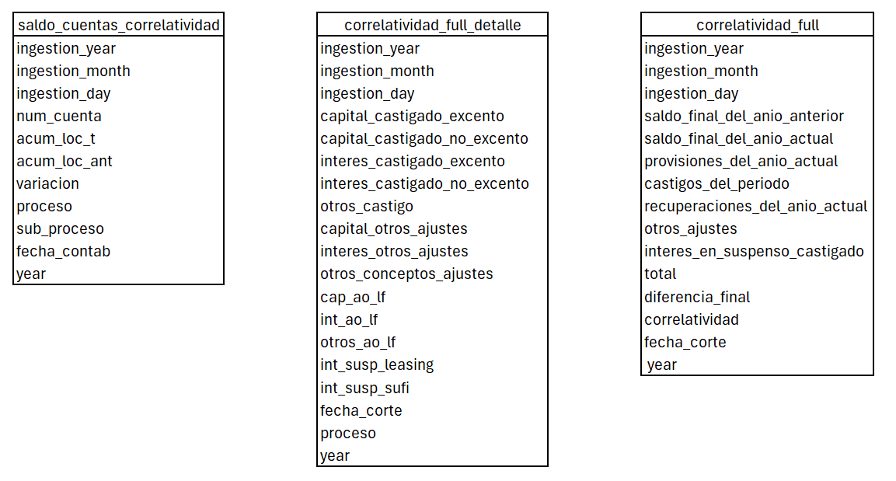

Componentes del diagrama conceptual

Función de los archivos
Basándose en la estructura anterior, el funcionamiento de los archivos del árbol de carpetas es el siguiente:
  - .pypirc
Archivo de configuración con la información necesaria para que Azure DevOps despliegue en Artifactoy la librería.
  - MANIFEST.in
Determina cuáles archivos componen el paquete y deben importarse, porque se requieren para invocarlos en el paquete. Por ejemplo, se incluyen los .sql, .json y .py que se requieran para que el proceso ejecute sin problema.
  - versioneer.py
Versioneer es una librería de Python para manejar automáticamente las versiones de una librería.
  - setup.cfg
Archivo de configuración usado por el Versioneer. Especifica dónde está el archivo con el que se maneja el versionamiento.
  - setup.py
Específica al comando PIP qué debe hacer. Se especifica allí el nombre del paquete, sus autores y la ruta base relativa del paquete, la cual indica que el código fuente está en la carpeta src. También se listan todas las dependencias del paquete.
  - src/vsec-gsfc-correlatividad/
  - ejecucion.py
Script que desencadena la ejecución. Requiere que el paquete este instalado como librería.
  - modulos.py
son las clases o steps por los que va la ejecución que se crea bajo la estructura de la librería “orquestador2”. En este archivo se ejecutan los .sql y las pruebas relacionadas con los insumos.
  - _version.py
Archivo requerido por la librería Versioneer para saber cómo preguntarle dinámicamente al VCS por información de versionamiento. Este archivo se coloca en un punto donde el “__init__.py” pueda importarlo.
  - __init__.py
Este archivo, que hace parte de los requisitos de Python, se requiere para poder importar otros archivos, módulos y submódulos de Python.

  - src/vsec-gsfc-correlatividad/static/
  - config.json
Archivo de configuración general para el orquestador, que indica las tareas y archivos a ejecutar y el orden en que debe hacerlo.
  - src/vsec-gsfc-correlatividad /static/sql/etl
00_demo_consulta.sql
Se crean las estructuras de las tablas finales que quedaran en zona de resultados y los tipos de datos.
01_saldos_diarios_fcr.sql
Se extrae información de la ingestion con fecha al cierre del mes anterior t-1 y al anterior del anterior es decir t-2 con el fin de encontrar la variacion entre las cuentas que afectan la correlatividad se usan las tablas RESULTADOS_FCR.fcr_sap_saldos_diarios_banco y resultados_vspc_serv.maestro_cuentas_correlatividad.
02_correlatividad_ini.sql
Se extrae la información de la ultima ingestion de la tabla en zona de resultados resultados_vspc_serv.consolidado_castigos_full, resultados_vspc_serv.ceplex_conciliacion_castigos, , resultados_fcr.fcr_bkv_historico_trx_prestamos, resultados_ifrs9.bco_base_final, resultados_leasing.informe_castigos_leasing, con el fin de desarrollar las reglas de negocio para los campos de castigos, olf leasing y ventas de cartera.
03_correlatividad_fin.sql
Se extrae la información de “01_saldos_diarios_fcr.sql” con el fin de identificar las condonaciones de capital, intereses, otros conceptos y saldos de las cuentas del balance, se realizan los cruces y operaciones necesarias con la información de “02_correlatividad_ini.sql” con el fin de generar la correlatividad para el segment full.
04_insert_resultados.sql
Se inserta el resultado del query anterior “03_correlatividad_fin.sql” a la tabla final en zona de resultados
999_limpieza.sql
Se borran todas las tablas temporales creadas en el desarollo

Ejecución

Este proceso fue implementado usando la nueva estrategia de despliegue mediante Artifactory, disponible en este enlace. Adicionalmente, el paquete del proceso tiene la estructura descrita en este artículo.

Estructura de tablas finales

Nota: la estructura final de las tablas en zona de resultados se describe a continuación con el nombre del campo y el tipo de dato.

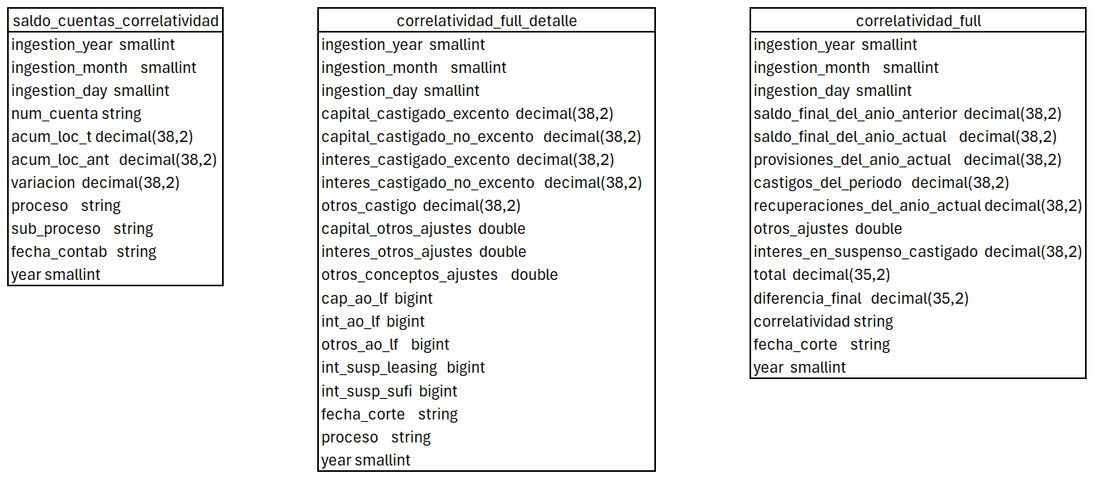

Listado de entradas y salidas respectivas

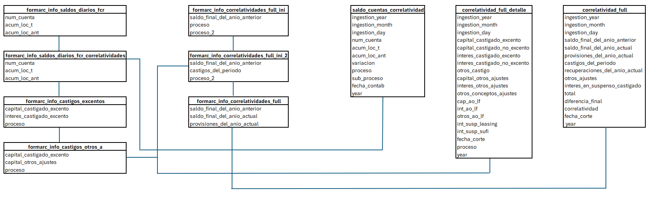

Log y manejo de errores

La rutina genera en la carpeta logs un archivo .log, el cual toma el nombre de “aaaammdd_hhmmss_vsec-gsfc-concastigos.log”. Este archivo contiene las sentencias que se van ejecutando de la rutina, registrando la hora con la que inicia la rutina y los tiempos que toma cada ejecución.

Grupo para el manejo de incidentes
SECCION SERV CONTABLES Y FINANCIEROS INCIDENTES FCR

